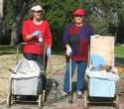
דף 154
מהאשפח של עדה ונורית
אפריל 2012
נשפך מן הפח – אז מה אם היוונים ניצחו אותנו, זה לא חנוכה זה פסח.
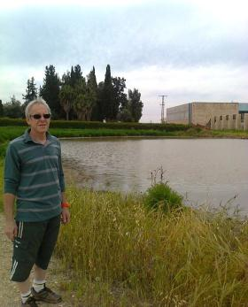
עולה על גדותיו- מיקי פורת בטיול ל"אגמון החולדה"
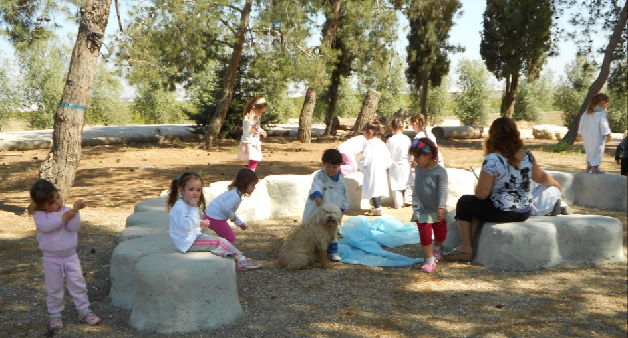
מאלבומם של חולדאים- ילדי גן "פשוש" בפעילות פסח, "יציאת מצרים" בגן הזיכרון, במרכז "היאור".

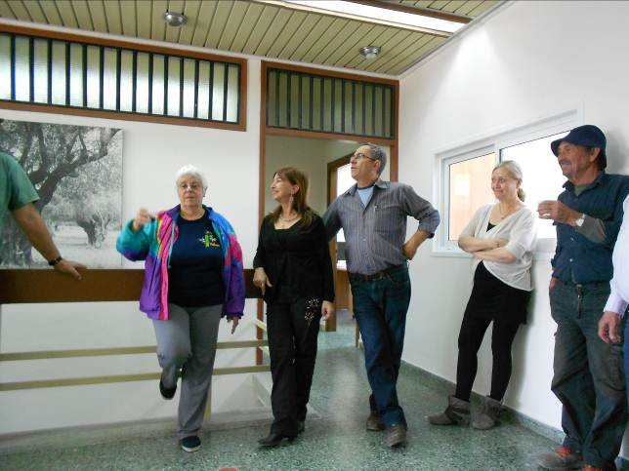
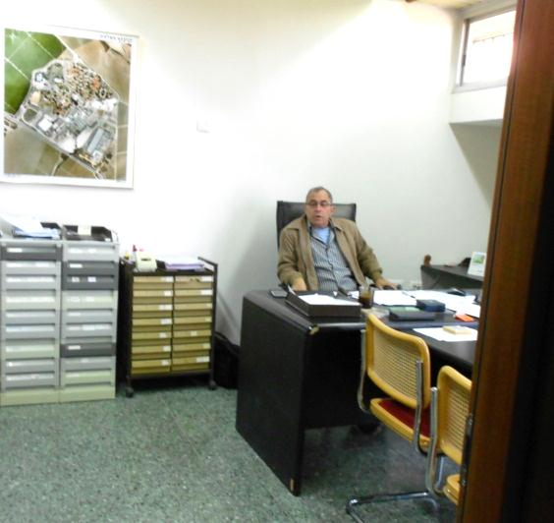
הרמת כוסית לכבוד פתיחת "בית המינהלות" במבנה ארכיון התק"ם לשעבר.
משמאל – שולה אופיר מברכת. מימין משרדו של מרכז המשק דוד לוונברג.
למטה ארכיון קיבוץ חולדה שבמבנה. מי שטרם ראה מוזמן לבקר.
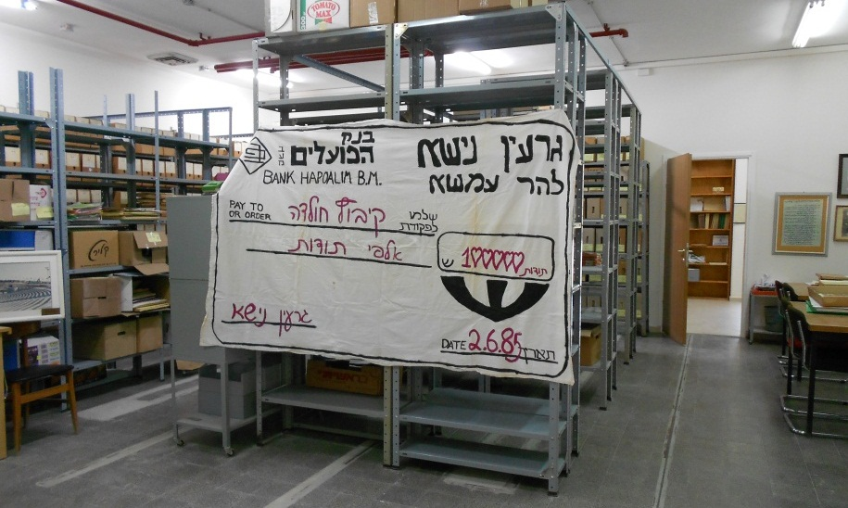
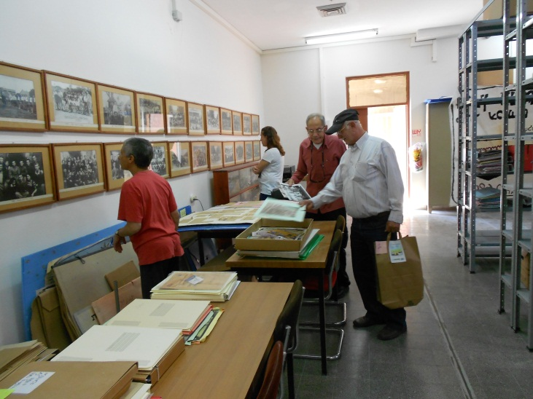
חג משגע – מאחלות עדה ונורית .פ

